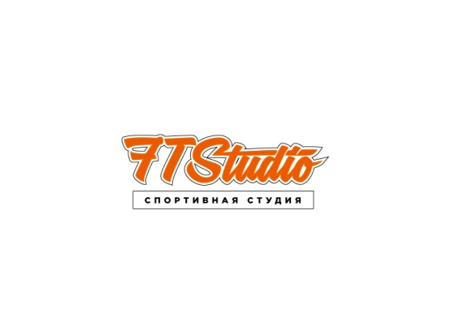Стоимость услуг
Виды услуг | Стоимость (руб.)
Персональная тренировка (ПТ) | 2700
Блок из 4 ПТ | 10400
Блок из 8 ПТ | 20000
Блок из 12 ПТ | 28800
Блок из 48 ПТ | 110400 (+2 ПТ в подарок только за наличные!)
Сплит тренировка (2 человека) | 1900
Сплит-блок из 20 занятий (по 10 на одного) | 35000
Мини – группа (от 2 до 5 человек) | 1000
Мини – группа «Команда» | 1500
Блок из 4 мини-групп | 3600
Блок из 8 мини-групп | 6400
Самостоятельное посещение (СП) | 500 – 1000
Блок из 4 СП | 3600
Детский урок | 700
Тестирование на газоанализаторе (бег, велосипед, гребля, лыжи) | 4000 – 9000
Тестирование на газоанализаторе на основной обмен | 2000
Программа FT School (группа) | 15000
Программа FT School (индивидуально) | 30000
PRIVELEGE CARD  (абонемент самостоятельных посещений на 3 мес.+4 урока в мини-группе + ТЕСТ на диагностику движения) | 10000
Базовая настройка велопосадки | от 4000
Самостоятельное посещение (1 месяц) | 5000
СП (3 месяца) | 10000
СП (6 месяцев) | 18000

